2004年数学中考例卷
一、选择题（每小题4分共48分，并把正确答案填在相应的表格内）
1．计算：（－4）+3= A、－7 B、7 C、－1 D、1
2．有资料表明，被称为“地球之肺“的森林正在以每年15000000公顷的速度从地球上消失，每年森林的消失面积可用科学计数法表示为
A、1.5×10⁷ B、15×10⁶ C、0.15×10⁸ D、1.5×10⁶
3．下列各数中为无理数的是 A、sin60⁰ B、3.14 C、1.732 D、22/7
4．下列图形中不一定为轴对称图形的是 A、平行四边形 B、菱形 C、矩形 D、等腰梯形
5．函数y=中自变量x的取值范围是 A、x≥0 B、x≥1 C、x≥－1 D、x＞－1
6．抛物线y=－（x+2）²－3的对称轴为直线 A、x=2 B、x=－2 C、x=3 D、x=－3
7．A在B的北偏东30⁰的某地，则B在A的
A、南偏西30⁰ B、南偏西60⁰ C、南偏东30⁰ D、南偏东60⁰
8．用方块布料缝制一块挂毯，方块形成的棋盘花纹如图所示，“？”中应该选下列哪一块布料才能当黑点重叠的时候，花纹继续原来的模式？
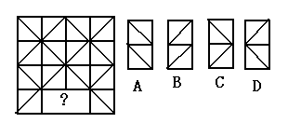
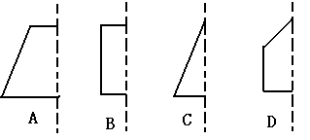

9．下列图形绕虚线旋转一周可以得到圆柱体的是
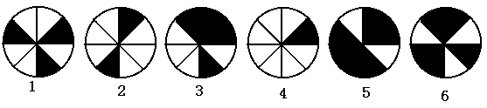10．如下自由转动的转盘中，当转动停止时转出阴影部分的可能性从小到大的排列顺序是
A、123456
B、423165
C、421365
D、421356
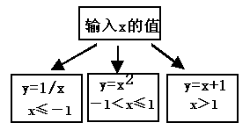11．根据下图所示的程序计算函数值，若输入的x的值为3，则输出结果为
A、1/3 B、9 C、4 D、1/3或9或4
12．以下是2002年3月12日南国早报刊登的南宁市自来水价格调整表（单位：元/立方米）

用水类别 | 现行水价 | 拟调整水价
一、居民生活用水 | 0.72
1.一户一表
第一阶段：月水量每户0∽30立方米 |  | 0.82
第二阶段：月水量每户超过30立方米 |  | 1.23
2．集体表 |  | 略
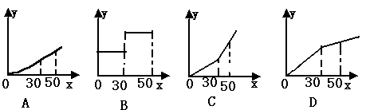则调整水价后居民月水量x（立方米）与应交水费y元的函数图象是

二、填空题（每小题5分共30分）
13．写出一个第四象限的点的坐标，使它的横坐标与纵坐标之和为－1，则点的坐标是 。
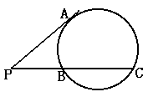14．如图，已知PA是⊙O的切线，PBC是⊙O的割线且PB=2，PC=8，
则PA的长= 。
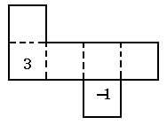15．为了测量学校操场上旗杆的高度，小刚测量了同一时刻自己的影长和旗杆的影长分别是0.5米和3米，如果小刚身高为1.5米，那么旗杆的高度为米 。
16．如图是一个正方体纸盒的展开图，请在－3，2，2，1中选数，分别填入四个正方形中，使得按虚线折成正方体后，相对面上的两数互为相反数。
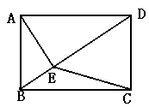17．如图矩形ABCD中，BC=4，AE⊥BD于E，∠BAE=30⁰，则△ECD的面积为 。
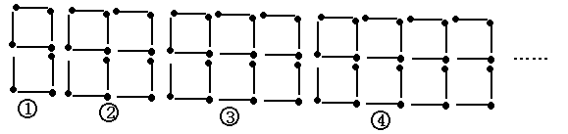18．用长度相等的火柴棒按下图的方式搭图形：按照如此方式搭下去，第n个图形需要 根，用82根火柴棒搭第n个图形，可以搭出 个小正方形。

三、解答题（72分）
19．（8分）计算：+（－3）⁰－（－1）²⁰⁰⁴

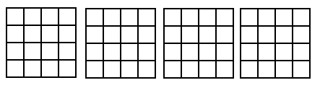20．（8分）若方格纸的每小格边长为1，请在下面4×4的方格纸上，画出面积为4的四边形（画出四种，形状相同的作为同一种图形）

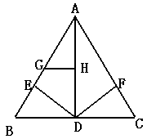21．（8分）已知：如图，△ABC中，AB=AC，AD是中线，BE=CF。（1）求证：△BDE≌△CDF；（2）过AB的中点G，作GH∥BD，交AD于H，再添加一个什么条件可以使GH=AB。（只要写出两个正确的结论，不要求证明）

22．（10分）已知关于x的方程（k－1）x²+4kx－3k=0①（1）当k=1时，①表示什么方程？（2）再给出两个k值，并解方程；（3）当k≠1时，k的值与方程的根之间有什么样的关系？（写出一条即可）

23．（12分）小张家鱼塘养某种鱼2000条，现准备打捞出售，为估计鱼塘中这些鱼的总重量，从鱼塘中打捞3次，得到数据如表。问：（1）鱼塘中这种鱼平均每条 千克；鱼塘中所有这种鱼总质量估计为 千克；若高尔夫球这些鱼不分大小，按每千克7.5元出售，小张家约可收入 元；（2）若鱼塘中这些鱼的总质量就是（1）中所估计到的值，现将鱼分大鱼和小鱼出售，大鱼10元/千克，小鱼6元/千克，要使小张家此项收入不低于（1）中所估计的收入，问大鱼质量至少要多少千克？
 | 鱼条数 | 平均每条鱼的质量（千克）
第一次 | 15 | 1.6
第二次 | 15 | 2.0
第三次 | 10 | 1.8

24．(12分)（1）如图1，若⊙O₁与⊙O₂外切于点A，BC是⊙O₁和⊙O₂的外公切线，B、C为切点。求证：AB⊥AC。（2）如图2，若⊙O₁与⊙O₂外离，BC是⊙O₁和⊙O₂的外公切线，B、C为切点，连心线O₁O₂分别交⊙O₁、⊙O₂于E、F，BE、CF的延长线交于点P，则BP与CP是否垂直？请写出∠BPC与90⁰之间的大小关系： ；（3）如图3，若⊙O₁与⊙O₂相交，BC是⊙O₁和⊙O₂的外公切线，B、C为切点，连心线O₁O₂分别交⊙O₁、⊙O₂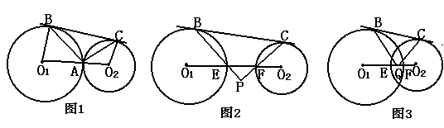于E、F，Q是线段EF上的点，连结BQ、CQ，则BQ与CQ是否垂直？请写出∠BQC与90⁰之间的大小关系： ；

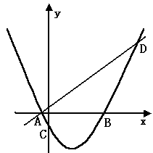25．（14分）已知二次函数y=x²+bx+c与x轴相交于A（－1，0）、B（3，0）两点，与y轴的交点为C。（1）求二次函数的解析式；（2）若过点A的一条直线与抛物线的另一交点为D（在x轴的上方）且tan∠DAB=1，过点A、B、D作⊙M，试判断BC与⊙M的位置关系；（3）将△MAB补成矩形，使△MAB的两个顶点成为矩形的一边的两个顶点，第三个顶点落在矩形这一边的对边上。请直接写矩形有未知的顶点的坐标（不必要写出过程）

